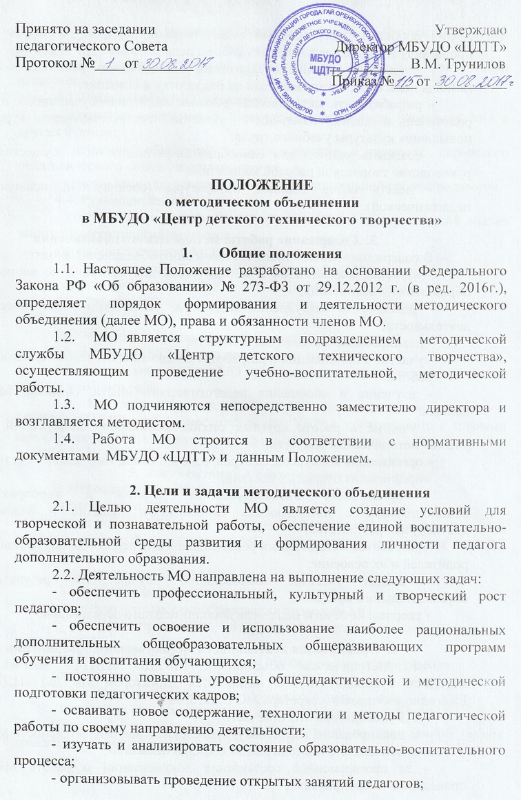
- обобщать прогрессивный педагогический опыт, осуществлять его пропаганду и внедрение в практику работы педагогов МБУДО «ЦДТТ»;
- принимать решение о подготовке методических рекомендаций в помощь педагогам, организовывать их разработку и освоение;
- разрабатывать методические рекомендации для обучающихся и их родителей в целях наилучшего усвоения соответствующих курсов, повышения культуры учебного труда;
- создавать условия для самообразования педагогов и осуществлять руководство творческой работой коллектива;
- делать обзор новинок литературы (специальной, психолого-педагогической).

3. Содержание работы методического объединения
В содержание деятельности методического объединения входят:
- изучение нормативной и методической документации по вопросам образования и воспитания;
- диагностика затруднений педагогов, успешности педагогической деятельности;
- планирование и анализ деятельности;
- участие в организации и разработке содержания исследовательской
работы;
- изучение и обобщение педагогического опыта, создание банка данных;
- участие в работе круглых столов, семинаров, конференций, по учебно-методическим вопросам;
- организация конкурсов, смотров, соревнований, творческих недель;
- организация открытых занятий;
- организация взаимопосещения занятий и мероприятий, самоподготовки с последующим самоанализом педагога и анализом достигнутых результатов;
- разработка методических рекомендаций для педагогов, обучающихся, родителей и их освоение;
- анализ учебных возможностей обучающихся, результатов образовательного процесса;
- творческие отчеты педагогов дополнительного образования.

4. Организация деятельности методического объединения
4.1. Методическое объединение МБУДО «ЦДТТ» возглавляет методист. Руководитель МО назначается директором МБУДО «ЦДТТ». Ежегодно избирается секретарь МО педагогов.
4.2. Руководитель МО отвечает:
- за планирование, подготовку, проведение и анализ деятельности МО;
- за пополнение «методической копилки педагога»;
- за своевременное составление документации о работе МО и проведенных мероприятиях;
- за повышение научно-методического уровня учебно-воспитательной работы;
- за совершенствование психолого-педагогической подготовки педагогов.
4.3. Руководитель МО организует:
- открытые мероприятия, семинары, конференции, заседания МО в других формах;
- изучение, обобщение и использование в практике передового педагогического опыта работы педагогов;
- консультации по вопросам учебно-воспитательной работы педагогов.
4.4. Руководитель МО:
- координирует планирование, организацию и педагогический анализ занятий и мероприятий педагогов;
- проводит заседания МО;
- подводит итоги работы и анализирует работу МО за год;
- организует приглашение на заседания МО специалистов.
4.5. Работа МО проводится в соответствии с планом на текущий учебный год.
4.6. За учебный год проводится не менее 4-х заседаний.
4.7. Заседания МО оформляются в виде протокола.
4.8. Анализ деятельности МО представляется на педагогическом совете в конце учебного года.
4.9. Контроль за деятельностью МО осуществляется директором МБУДО «ЦДТТ», его заместителем по УВР в соответствии с планами методической работы и внутриучрежденческого контроля.

5. Документация методического объединения
В МО ведется следующая документация:
- положение о МО;
- план работы МО на текущий учебный год, составляемый методистом и рассматриваемый на заседании МО, утвержденный директором МБУДО «ЦДТТ»;
- протоколы заседаний МО;
- анализ работы за прошедший год;
- сведения о темах самообразования педагогов МО;
- график проведения открытых занятий и воспитательных мероприятий;
- информация об объединениях и образовательных программах;
- протоколы заседаний МО;
- план проведения Единого методического дня;
- материалы «методической копилки педагога».
План работы, протоколы заседаний, отчет о проделанной работе хранится в течении 5 лет.

6. Права методического объединения
МО имеет право вносить предложения руководству МБУДО «ЦДТТ»:
- об улучшении учебно-воспитательного процесса;
- о публикации материалов о передовом педагогическом опыте, накопленном в методическом объединении;
- о выдвижении педагогов для участия в конкурсах профессионального мастерства.

